PROJETO DE LEI Nº 574, DE 2005

Institui o Programa Estadual de Alimentação Saudável na rede estadual de ensino,

A ASSEMBLÉIA LEGISLATIVA DO ESTADO DE SÃO PAULO DECRETA:

A Assembléia Legislativa do Estado de São Paulo decreta:

Artigo 1º - Fica o Poder Executivo autorizado a criar o Programa de Alimentação Saudável na rede estadual de ensino.
Artigo 2º - O Programa a que se refere o artigo 1º será desenvolvido em todas as escolas estaduais do estado de São Paulo.
Parágrafo único – O objetivo do Programa de Alimentação Saudável é a prevenção da obesidade na população escolar.
Artigo 3º - O Programa Alimentação Saudável desenvolverá, entre outras, as seguintes ações:
I – realizar, anualmente, na primeira quinzena do mês de abril, a Semana de Promoção da Alimentação Saudável nas escolas estaduais, promovendo atividades multidisciplinares de esclarecimento e conscientização para professores, alunos e suas famílias;
II – publicar, periodicamente, material de esclarecimento e conscientização destinado aos professores, alunos e suas famílias;
III – manter, junto às cantinas escolares, material informativo, como cartazes e folders, visando inibir o consumo de produtos que possam causar ou induzir à obesidade;
IV – estabelecer convênios com entidades médicas, nutricionais, científicas e da sociedade civil visando o cumprimento das ações previstas nos incisos anteriores.
Artigo 4º - O Poder Executivo regulamentará a presente lei no prazo de 90 (noventa) dias a contar da data de sua publicação.
Artigo 5º - Esta lei entrará em vigor na data de sua publicação

JUSTIFICATIVA

Este projeto de lei tem por objeto estabelecer uma política de prevenção e atenção à saúde dos alunos da rede pública estadual, visando a prevenção da obesidade infanto-juvenil.
Segundo informações da ABESO (Associação Brasileira para o Estudo da Obesidade) inquéritos populacionais vêm evidenciando altas e crescentes prevalências de obesidade na idade escolar em vários países, incluindo o Brasil, conforme pode ser observado nas figuras abaixo:
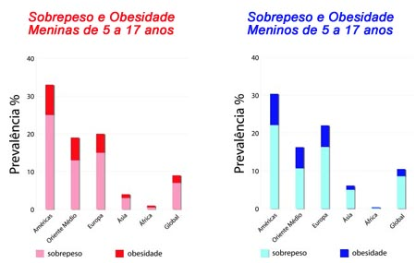
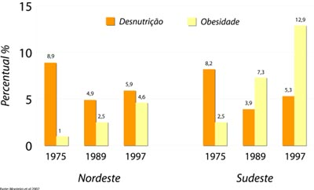
Entre as conseqüências negativas da obesidade infantil estão o aumento da pressão arterial, dislipidemias e resistência à insulina, fatores que elevam enormemente o risco de doenças cardiovasculares na idade adulta. Devido à estigmatização social da obesidade, crianças com excesso de peso estão ainda sujeitas a uma série de graves distúrbios psicológicos. Por outro lado, uma grande parte das crianças obesas serão adultos obesos e, nessa medida, estarão expostas a maior risco de várias graves doenças crônicas, incluindo as cardiovasculares, certos tipos de câncer e distúrbios do aparelho locomotor, vivendo assim menos anos e com pior qualidade de vida.
Levantamento feito pela Organização Panamericana de Saúde revelou que a obesidade infanto-juvenil no Brasil avançou 240% nos últimos 20 anos. Estima-se que entre 20% e 25% das crianças e dos adolescentes brasileiros sofram de obesidade ou sobrepeso. "A vida moderna é, sem dúvida, um grande problema. Há 70 anos, as pessoas eram magras. Isso porque comiam melhor, andavam mais", lembra Nilton Tokio Kawahara, professor de cirurgia geral na Universidade de São Paulo (USP) e coordenador do núcleo de tratamento e prevenção da obesidade do Hospital Sírio Libanês. (Agência Estado – 22/08/2005)
Como diz a mesma matéria da Agência Estado, “É na escola que se aprende a ler e escrever. Mas é também lá onde, muitas vezes, a criança e o adolescente adquirem hábitos alimentares pouco saudáveis. As cantinas oferecem uma gama de doces e salgados fritos capazes de quebrar qualquer tratamento para controle do peso.”
É, portanto, também na escola que devemos desenvolver atividades de esclarecimento e educação alimentar, não apenas para orientar diretamente os próprios alunos como também seus pais, no sentido de disseminar na comunidade hábitos saudáveis, que previnam a obesidade infanto-juvenil.
Pelo exposto, solicitamos o apoio dos nossos nobres pares para a aprovação deste Projeto de Lei.

Sala das Sessões, em 30/8/2005

a) Beth Sahão - PT

